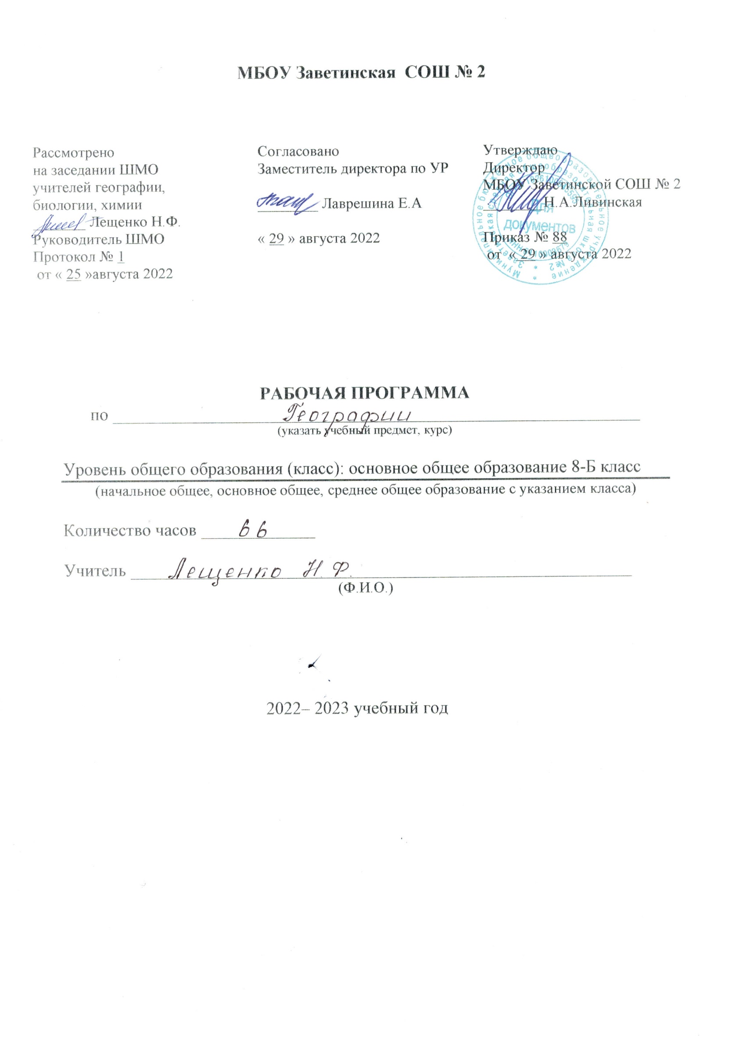
ПОЯСНИТЕЛЬНАЯ ЗАПИСКА.

Данная рабочая программа по курсу «География России. Природа» 8-Б класса разработана в соответствии с федеральным государственным образовательным стандартом основного общего образования, утверждённым приказом Минобразования и науки России от 17.12.2010 г., № 1897 «Об утверждении федерального государственного образовательного стандарта основного общего образования» (зарегистрировано в Минюсте РФ 01.02.2011 № 19644);
на основе Примерной основной образовательной программы основного общего образования, авторской программы по географии Николиной В.В., Алексеева А.И., Липкиной Е.К, по линии «Полярная звезда» 5-9 классы М: Просвещение 2013г.
положения «О структуре, порядке разработки и утверждения рабочих программ учебных предметов, курсов, дисциплин (модулей) и дополнительных общеразвивающих программ муниципального бюджетного общеобразовательного учреждения Заветинской средней общеобразовательной школы № 2» от 22.08.2019.
на основе «основной образовательной программы основного общего образования Заветинской СОШ № 2» приказ № 68 от 31.08.2020г.;
календарным учебным графиком на 2022-2023 уч. год – приказ № 86 от 23.08.2022г.;
учебным планом на 2022-2023уч. год – приказ №86 от 23.08.2022г.
Программа рассчитана на 66 часов (2 часа в неделю) в соответствии с учебным планом МБОУ Заветинской СОШ № 2 на 2022-2023г.

Место учебного предмета в учебном плане.
Курс «География России» занимает центральное место в системе школьной географии. Особая его роль определяется тем, что помимо научно-ознакомительных функций он сильнейшим образом влияет на становление мировоззрения и личностных качеств учащихся. Курс «География России» завершает блок основного общего образования в средней школе.
Рабочая программа конкретизирует содержание блоков образовательного стандарта, дает распределение учебных часов по крупным разделам курса и последовательность их изучения.
Базисный учебный план для образовательных учреждений РФ отводит на изучение в 8 классе - 68 часов; из расчета 2-х учебных часов в неделю.
Фактически по учебно-годовому графику школы, количество часов – 66 так как, праздничные дни 24 февраля и 8 марта приходятся на дни, когда уроки в 8 классе.
С целью проверки знаний, умений и навыков учащихся, в данную программу включены 2 контрольные работы.
Кроме того, программа содержит перечень практических работ по каждому разделу.
(5- оценочных практических работ)

СОДЕРЖАНИЕ ПРОГРАММЫ.

Введение. (1ч)
Что изучает география России. Роль географической информации в решении социально-экономических и экологических проблем страны. Методы географических исследований.

Раздел 1. Россия на карте мира (8ч)
Россия на карте мира. Географическое положение России. Оценка размеров территории. Сравнение географического положения России и других государств. Сухопутные и морские границы России.
Моря, омывающие территорию России. Характеристика морей. Ресурсы морей. Экологические проблемы морей.
Россия на карте часовых поясов. Различия во времени на территории России. Часовые пояса. Местное, поясное, декретное, летнее время, их роль в хозяйстве и жизни людей.
Формирование, освоение и изучение территории России. Открытие и освоение Севера новгородцами и поморами. Походы русских в Западную Сибирь. Географические открытия конца 16-начала17в. Открытия нового времени(17-18вв). Экспедиции Русского географического общества.
Практическая работа №1 «Характеристика географического положения России» (обозначение объектов на контурной карте)

Раздел 2. Природа России (34ч)
Тема 1. Рельеф, геологическое строение и полезные ископаемые(5ч).
Главные черты рельефа России, их связь со строением литосферы. Горы и равнины. Геологическое строение территории России. Геохронологическая таблица. Основные тектонические структуры. Минеральные ресурсы страны и проблемы их рационального использования. Закономерности размещения месторождений полезных ископаемых.
Развитие форм рельефа под влиянием внутренних и внешних процессов. Движения земной коры. Области современного горообразования, землетрясений и вулканизма. Древнее и современное оледенение. Деятельность текучих вод, ветра. Стихийные природные явления. Изменение рельефа человеком.
Практическая работа №2 «Установление связи между тектоническими структурами, рельефом и полезными ископаемыми»

Тема 2. Климат и климатические ресурсы (7ч).
Климатообразующие факторы. Влияние географического положения на климат. Солнечная радиация и радиационный баланс. Циркуляция воздушных масс, циклоны и антициклоны.
Типы климатов России. Закономерности распределения тепла и влаги на территории страны (средние температуры января и июля, осадки, испарение, испаряемость, коэффициент увлажнения).
Климатические пояса и типы климатов. Изменение климата под влиянием естественных и антропогенных факторов.
Зависимость человека от климата. Агроклиматические ресурсы. Неблагоприятные климатические явления. Синоптическая карта, прогнозы погоды, их значение.
Практическая работа №3 Работа с синоптическими картами.
Практическая работа №4 «Оценка основных климатических показателей одного из регионов страны»

Тема 3. Внутренние воды и водные ресурсы (4ч).
Разнообразие внутренних вод России. Значение внутренних вод для человека. Виды вод суше на территории страны. Главные речные системы, водоразделы, бассейны. Распределение рек по бассейнам океанов. Питание, режим, расход, годовой сток и ледовый режим. Стихийные явления, связанные с реками.
Важнейшие озера, их происхождение. Болота. Подземные воды. Ледники. Многолетняя мерзлота.
Водные ресурсы. Неравномерность распределения. Искусственные водоемы.
Стихийные явления, связанные с водами, предупреждение их последствий.
Практическая работа №5. «Составление характеристики одной из рек России»
(с использованием тематических карт и климат грамм, определение возможностей ее хозяйственного использовании).

Тема 4. Почва и почвенные ресурсы (3ч).
Почва – особый компонент природы. В.В.Докучаев – основоположник почвоведения. Образование почв, их основные типы, свойства, различия в плодородии. Закономерности распространения почв.
Почва – национальное богатство. Почвенные ресурсы России. Мелиорация земель. Изменение почв в процессе их хозяйственного использования, борьба с эрозией и загрязнением почв.

Тема 5. Растительный и животный мир. Биологические ресурсы (4ч).
Растительный и животный мир России: видовое разнообразие, факторы, определяющие его облик. Особенности растительности и животного мира природных зон России.
Биологические ресурсы, их рациональное использование. Меры по охране растительного и животного мира.
Особо охраняемые природные территории. Памятники всемирного природного и культурного наследия. Природно-ресурсный потенциал России.

Тема 6. Природное районирование (11ч).
Формирование природных комплексов - результат длительного развития географической оболочки Земли. Разнообразие ПТК. Локальный, региональный и глобальный уровни ПТК. Физико-географическое районирование России. Моря как крупные природные комплексы. Естественное состояние и изменение ПТК в результате деятельности человека.
Природные зоны России. Природная зона как природный комплекс: взаимосвязь и взаимообусловленность ее компонентов. Роль В.В.Докучаева и Л.С.Берга в создании учения о природных зонах.
Характеристика арктических пустынь, тундр и лесотундр, лесов, лесостепей и степей, полупустынь и пустынь. Высотная поясность. Зависимость природных комплексов от рельефа и высоты места. Жизнь в горах. Природные ресурсы зон, их использование, экологические проблемы.

Раздел 3. Население России (9ч).
Население России. Численность населения России. Естественное движение населения, типы воспроизводства.
Направления и типы миграций. Внешние и внутренние миграции: причины, порождающие их. Основные направления миграционных потоков на разных этапах развития страны. Экономически активное население и трудовые ресурсы, их роль в развитии и размещении хозяйства.
Неравномерность распределения трудоспособного населения по территории страны. Занятость, изменение структуры занятости населения. Проблемы безработицы.
Городское и сельское население, роль крупнейших городов. Народы и основные религии. Россия – многонациональное государство.
Многонациональность как специфический фактор формирования и развития России. Межнациональные проблемы. Языковые семьи и группы. Многоконфессиональность. География религий.

Раздел 4. Особенности природы Ростовской области. (10ч)
Географическое положение Ростовской области. Сравнение географического положения с другими регионами России.
Главные черты рельефа. Основные тектонические структуры. Закономерности размещения полезных ископаемых Ростовской области. Изменение рельефа человеком.
Характеристика климата. Распределение тепла и влаги на территории области. Агроклиматические ресурсы области.
Внутренние воды и водные ресурсы своего региона. Использование вод, пути сохранения их качества и объема.
Особенности почв. Закономерности распространения почв.
Растительный и животный мир Ростовской области. Особо охраняемые территории.

Подводим итоги года (4 ч).

Результаты изучения курса приведены в разделе «Требования к уровню подготовки выпускников», который полностью соответствует стандарту.

РЕЗУЛЬТАТЫ ИЗУЧЕНИЯ УЧЕБНОГО ПРЕДМЕТА
ЛИЧНОСТНЫЕ:
- овладение на уровне общего образования законченной системой географических знаний и умений, навыками их применения в различных жизненных ситуациях;
- осознание ценности географических знаний, как важнейшего компонента научной картины мира;
- формирование устойчивых установок социально-ответственного поведения в географической среде – среде обитания всего живого, в том числе и человека.
МЕТАПРЕДМЕТНЫЕ:
Метапредметные результаты курса «География России. Природа» основаны на формировании универсальных учебных действий.
Личностные УУД:
- осознание себя как члена общества на глобальном, региональном и локальном уровнях (житель планеты Земля, житель конкретного региона);
- осознание значимости и общности глобальных проблем человечества;
- эмоционально-ценностное отношение к окружающей среде, необходимости её сохранения и рационального использования;
- патриотизм, любовь к своей местности, своему региону, своей стране;
- уважение к истории, культуре, национальным особенностям, толерантность.
Регулятивные УУД:
- способность к самостоятельному приобретению новых знаний и практических умений;
- умения управлять своей познавательной деятельностью;
- умение организовывать свою деятельность;
- определять её цели и задачи;
- выбирать средства и применять их на практике;
- оценивать достигнутые результаты.
Познавательные УУД:
- формирование и развитие по средствам географических знаний познавательных интересов, интеллектуальных и творческих результатов;
-умение вести самостоятельный поиск, анализ, отбор информации, её преобразование, сохранение, передачу и презентацию с помощью технических средств.
Коммуникативные УУД:
- самостоятельно организовывать учебное взаимодействие в группе (определять общие цели, распределять роли, договариваться друг с другом)
ПРЕДМЕТНЫЕ УУД:
знать:
- специфику географического положения и административно – территориального устройства Российской Федерации;
- особенности природы России (рельеф, климат, почвы, внутренние воды, природно – хозяйственные зоны);
- особенности природы Ростовской области;
- природные и антропогенные причины возникновения геоэкологических проблем на локальном, региональном и глобальном уровнях, меры по сохранению природы и защите людей от стихийных природных и техногенных явлений;
уметь:
- выделять, описывать и объяснять существенные признаки географических объектов и явлений;
- находить в различных источниках и анализировать географическую информацию;
- приводить примеры: использования и охраны природных ресурсов, адаптации человека к условиям природы, ее влияния на формирование культур народов России;
- составлять краткую географическую характеристику разных территорий

Использовать приобретенные знания и умения в практической деятельности и в повседневной жизни:
- решения практических задач по определению качества окружающей среды своей местности;
- проведение самостоятельного поиска географической информации из разных источников: картографических, статистических, геоинформационных;
- наблюдение за погодой, состоянием воздуха, воды и почвы Ростовской области;
- решение практических задач по определению качества окружающей среды Ростовской области, ее использованию, сохранению и улучшению.

РАСПРЕДЕЛЕНИЕ УЧЕБНОГО МАТЕРИАЛА КУРСА.

№ | Раздел. Тема занятий. | Всего часов. | Практические работы. | Контрольные работы.
1 | Введение. | 1
2 | Раздел 1.Россия на карте мира. | 8 | 1
3 | Раздел 2. Природа России. | 34 | 4 | 1
4 | Раздел 2.Население России. | 9 |  | 1
5 | Раздел 5.Особенности природы Ростовской области. | 10
6 | Повторение | 4
 | Итого: | 66 ч. | 5 | 2

ИНФОРМАЦИОННО- МЕТОДИЧЕСКОЕ ОБЕСПЕЧЕНИЕ.

1. Алексеев А.И. Николина В.В. Липкина Е.К. География «Полярная звезда» М: «Просвещение» 2022г.
2. Атлас. География России. Природа. М, Дрофа 2017г.
3. Коринская В. А., Душина И. В., Щенев В. А. Методическое пособие по географии материков и океанов, М., «Просвещение», 2000г.
4. Баринова И. И., Ром В. Я. География России. Методическое пособие 8-9 классы, М: Дрофа, 1998г.
5. Ермошкина А. С. Уроки географии 8 класс. Книга для учителя, М, «Просвещение», 2000г.
6. Бенькович Т. М., Бенькович Д. Л. Опорные конспекты в обучении географии России. 8 класс, М., «Просвещение», 1997г.
7. Готовимся к государственному централизованному тестированию. География
Контрольные измерительные материалы. География. Единый государственный экзамен, М., «Просвещение», 2010г.
Материалы из периодических изданий:
Газеты «География», приложения к газете «Первое сентября»
Журналы «GEO», «Вокруг света»
Образовательные сайты из сети Интернет

Календарно-тематическое планирование по географии 8-Б класс.

№ | Тема | Кол-во час | Дата | Примечание
Введение. (1ч)
1 | Что изучает география России. Источники географической информации. | 1 | 02.09
Раздел 1. Россия на карте мира (8ч)
2 | Мы и наша страна на карте мира. | 1 | 07.09
3 | Границы России. | 1 | 09.09
4 | Практическая работа №1. Характеристика географического положения России (работа с контурной картой). | 1 | 14.09
5 | Россия на карте часовых поясов. | 1 | 16.09
6 | Как формировалась государственная территория России. | 1 | 21.09
7 | Этапы и методы географического изучения территории. | 1 | 23.09
8 | Особенности административно-территориального устройства страны. | 1 | 28.09
9 | Наше национальное богатство и наследие. |  | 30.09
Раздел 2. Природа России (34ч)
Тема 1. Рельеф, геологическое строение и полезные ископаемые (5ч)
10 | Геологическая история и геологическое строение территории России. | 1 | 05.10
11 | Рельеф России. | 1 | 07.10
12 | Как и почему изменяется рельеф России. | 1 | 12.10
13 | Ресурсы земной коры. | 1 | 14.10
14 | Практическая работа №2 Установление связи между тектоническими структурами, рельефом и полезными ископаемыми. | 1 | 19.10
Тема 2. Климат и климатические ресурсы (7ч)
15 | Факторы, определяющие климат России. | 1 | 21.10
16-17 | Закономерности распределения тепла и влаги на территории России. | 2 | 26.10  28.10
18 | Сезонность климата. | 1 | 09.11
19 | Типы климатов России.  Практическая работа №3. Работа с синоптическими картами. | 1 | 11.11
20 | Практическая работа №4. «Оценка основных климатических показателей одного из регионов страны». | 1 | 16.11
21 | Климат и человек. | 1 | 18.11
Тема 3. Внутренние воды и водные ресурсы (4ч)
22-23 | Внутренние воды России. Реки. Практическая работа №5 Составление характеристики одной из рек. | 2 | 23.11  25.11
24 | Озёра. Болота. Подземные воды. Ледники. Многолетняя мерзлота. | 1 | 30.11
25 | Водные ресурсы и человек. | 1 | 02.12
Тема 4. Почва и почвенные ресурсы (3ч)
26 | Образование почв и их разнообразие. | 1 | 07.12
27 | Закономерности распространения почв. | 1 | 09.12
28 | Почвенные ресурсы России. | 1 | 14.12
Тема 5. Растительный и животный мир. Биологические ресурсы. (4ч)
29 | Растительный и животный мир России. | 1 | 16.12
30 | Биологические ресурсы. Охрана растительного и животного мира. | 1 | 21.12
31 | Экологическая ситуация в России. | 1 | 23.12
32 | Экологическая безопасность России. | 1 | 11.01
Тема 6. Природное районирование (11ч).
33 | Разнообразие ПК России. | 1 | 13.01
34 | Природно-хозяйственные зоны России. | 1 | 18.01
35 | Арктические пустыни, тундра, лесотундра. | 1 | 20.01
36 | Леса. | 1 | 25.01
37 | Лесостепи, степи и полупустыни. | 1 | 27.01
38 | Субтропики. Высотная поясность. | 1 | 01.02
39 | Великие равнины России – Восточно-Европейская и Западно – Сибирская. | 1 | 03.02
40 | Горный каркас России – Урал и горы Южной Сибири. | 1 | 08.02
41 | Регионы многолетней мерзлоты – Восточная и Северо-Восточная Сибирь. | 1 | 10.02
42 | Экзотика России – Северный Кавказ, Крым и Дальний Восток. | 1 | 15.02
43 | Обобщение по разделу «Общая характеристика природы России». | 1 | 17.02
Раздел 3. Население России (9ч).
44 | Численность населения. | 1 | 22.02
45 | Воспроизводство населения. | 1 | 01.03
46 | Половой состав населения России. Продолжительность жизни. | 1 | 03.03
47 | Народы, языки и религии. | 1 | 10.03
48 | Городское и сельское население. | 1 | 15.03
49 | Размещение населения. | 1 | 17.03
50 | Миграции населения России. | 1 | 22.03
51 | Люди и труд. | 1 | 24.03
52 | Итоговый урок по теме «Население России». | 1 | 05.04
Раздел 4. Особенности природы Ростовской области (10ч).
53 | Географическое положение Ростовской области. | 1 | 07.04
54 | Тектоническое и геологическое строение территории области. | 1 | 12.04
55 | Особенности рельефа и полезные ископаемые. | 1 | 14.04
56 | Климат. | 1 | 19.04
57 | Внутренние воды Ростовской области. | 1 | 21.04
58 | Почвы и природные зоны области. | 1 | 26.04
59 | Растительный и животный мир Ростовской области. | 1 | 28.04
60 | Население Ростовской области. | 1 | 03.05
61 | Экологические проблемы области. | 1 | 05.05
62 | Систематизация знаний по Ростовской области. | 1 | 10.05
63 | Повторение | 1 | 12.05
64 | Повторение | 1 | 17.05
65 | Повторение | 1 | 19.05
66 | Повторение | 1 | 24.05

